REVISÃO | SUMÁRIO DE MUDANÇA | DATA | ELABORADO | VERIFICADO | APROVADO
00 | Emissão inicial | 15/08/2025 | Rafaella Santos

OBJETIVO
Esta instrução de trabalho foi elaborada com o objetivo de descrever o passo a passo de como atuar no município de Osasco para obtenção de autorizações, prorrogações, comunique-se-s, e cancelamentos (ramal, rede e manutenção) do Cliente Comgás.

ALCANCE
Esta Instrução de Trabalho é aplicável ao contrato BI268 da Bureau Veritas, durante a prestação dos serviços ao Cliente Comgás na região do RMSP, especificamente no município de Taboão da Serra.

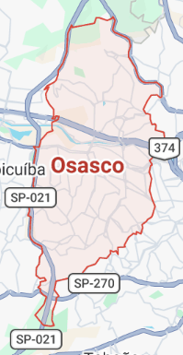

- Osasco

REFERÊNCIAS
- Integração do Contrato BI268
- Manual de Licenças e Autorizações BI268
- P-8100100 – BI268 - Plano de Gestão do Contrato COMGÁS Licenças e Autorizações
- Integra COMGÁS – IN – 407 – Autorização de obra OSASCO
- Integra COMGÁS – IN – 530 – Encerramento de obra OSASCO

DESENVOLVIMENTO
Dados do Contrato/Região:
Região | RMSP (Região Metropolitana de São Paulo)
Município | Osasco
Técnico da Região | Rafaella Santos – rafaella.santos@bureauveritas.com
BU | BI268 – Licenças e Autorizações
Cliente/Contrato | COMGÁS / CW13216

Fluxograma do processo de autorizações no Município de TABOÃO DA SERRA:
Informar sobre o comunique-se para a contratada responsável, cópia ao analista Comgas, supervisora e coordenadora BV, e/ou inserir comunique-se no lecom. (Verificar om supervisor e analista)

Ramais: solicitações recebidas via lecom

Manutenção: Vias digitais recebidas pelo Lecom

Após recebimento da documentação corrigida. Faz-se a junção dos documentos na prefeitura.

Check list

Expansão: Vias digitais recebidas pelo Lecom

NÃO
Os documentos estão de acordo?

Devolve o Lecom colocando as correções necessárias na observação
SIM
Houve comunique-se?

SIM
Acompanhamento com secretaria de obras
NÃO

Protocolo Ramal e manutenção : Protocolo é feito pelo e-mail projetos.dop@osasco.sp.gov.br colocando no corpo do e-mail a planilha com todas informações e no anexo o relatório fotográfico de cada endereço, não precisa de carta de requerimento.
Rede: Enviar todos os documentos para expediente.sso@osasco.sp.gov.br

Para ramal e manutenção é disponibilizada apenas autorização do demutran.
Para rede autorização de Obras e trânsito

A autorização é liberada com validade de 30 dias (Ramal e manutenção)
Rede de acordo com cronograma
Lançar a autorização nos sistemas Fulcrum, e LECOM e enviar por e-mail aos devidos responsáveis

Passo a passo para o processo de autorizações no Município de Osasco:

- CONTATOS

Contato Órgãos - PM TABOÃO DA SERRA
Nome | Cargo | Email | Telefone
Helena | Engenheira – Sec. de Obras | projetos.dop@osasco.sp.gov.br | (11) 99839-8863
Adelândio | Sec. de Trânsito | demutran.obrasnavia@osasco.sp.gov.br | (11) 97529-3622

- PREFEITURA Osasco (REDE)

1º Passo: Solicitação para Autorização de Implantação de Rede:
Endereço: Av. Lázaro de Mello Brandão, 300 - Centro, Osasco - SP, 06023-020
Setor: Secretaria de Obras.

Documentação necessária para protocolo:
ITEM | DOCUMENTO | VIA
1 | Carta requerimento solicitando autorização para obras | DIGITAL
2 | Projeto Executivo | DIGITAL
3 | Memorial Descritivo | DIGITAL
4 | Cronograma de Obras | DIGITAL
6 | Projeto Sinalização | DIGITAL
7 | Lista contendo nome e metragem de todas as vias contempladas do projeto – Extensões Rede Projetada | DIGITAL
8 | ART genérica responsável Comgas | DIGITAL
9 | ART especifica responsável Projetista | DIGITAL
10 | ART especifica responsável Empreiteira | DIGITAL
11 | CNPJ da Comgas e Executante | DIGITAL
11 | Procuração do engenheiro Comgás | DIGITAL
12 | Estatuto ou contrato social | DIGITAL
13 | Contrato entre permissionária e empresa empreiteira | DIGITAL
14 | Cópia do CREA engenheiros responsáveis pelo projeto | DIGITAL
15 | Formulário de ocupação de via | DIGITAL
15 | Procuração BV | DIGITAL
16 | Documento do requerente BV | DIGITAL

2º Passo: Conferência da documentação
- Se estiver de acordo, dá-se andamento ao protocolo;
Caso contrário, retornar o lecom solicitando a apresentação da documentação corrigida.

3º Passo: Protocolo:
- A abertura do processo é realizada de forma digital, enviando os documentos para o e-mail: expediente.sso@osasco.sp.gov.br

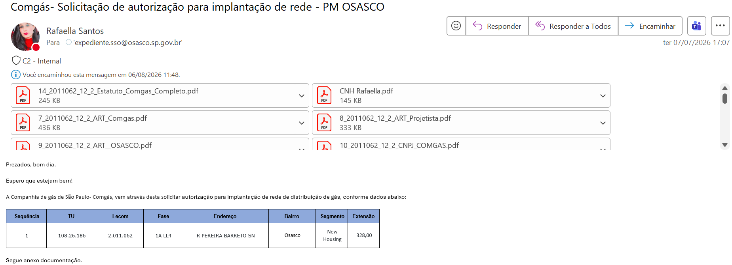
Figura 1 Modelo de e-mail protocolo de Rede

4º Passo – Acompanhamento do processo
- Realizamos a consulta dos processos, diretamente com a Helena da secretaria de Obras através do WhatsApp
Após a análise do processo, o técnico recebe no e-mail o Termo de permissão de Uso para assinatura, é necessário assinar o termo e enviar novamente via e-mail

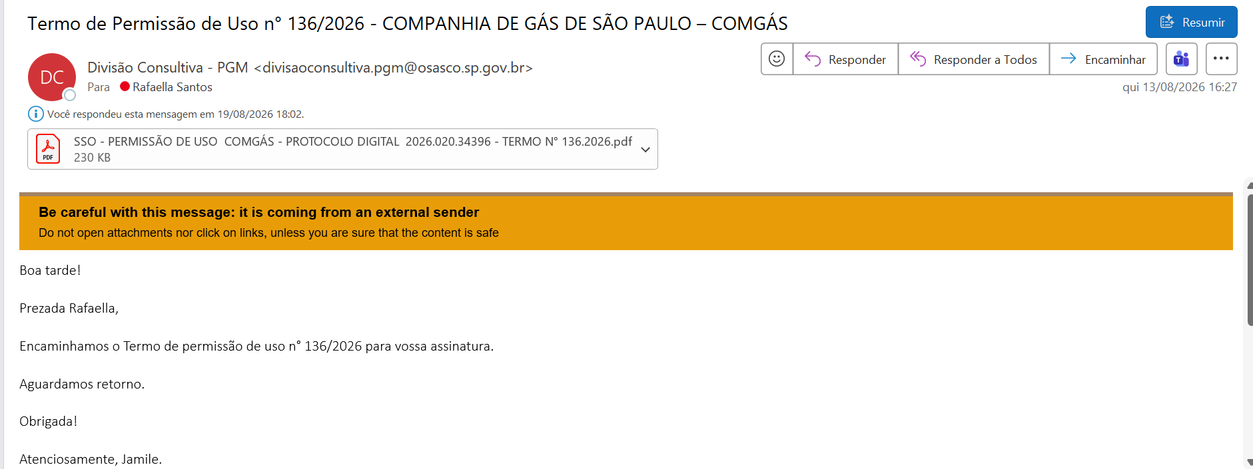

Figura 2 E-mail de recebimento de permissão de uso

Atenção: Esse termo ainda não é a autorização. Após a assinatura é enviado ao secretário para assinar, e após a assinatura do mesmo, é enviado para emissão de autorização.
A autorização é recebida pela secretária de obras por e-mail:
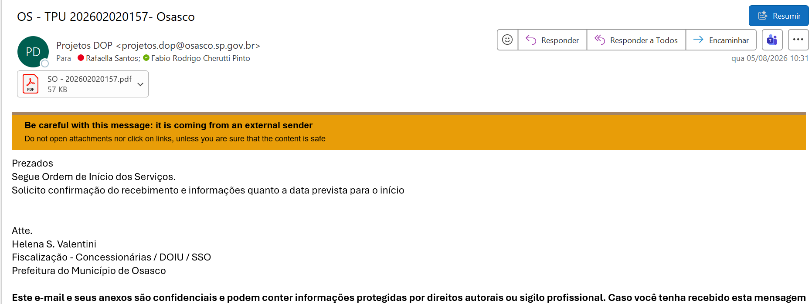
Figura 3 E-mail de recebimento da autorização de obras.

Após o recebimento da autorização de Obras, é necessário envio da documentação (Projeto de sinalização, projeto executivo e formulário de ocupação de via) junto com a autorização para a secretaria de trânsito, através do e-mail: demutran.obrasnavia@osasco.sp.gov.br
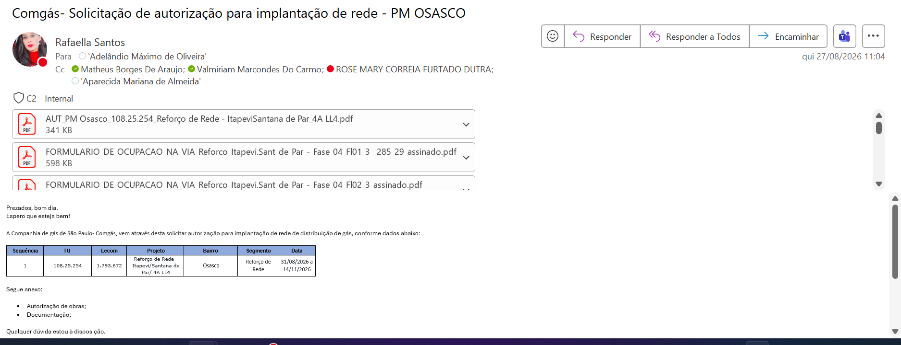
Figura 4 E-mail de protocolo rede - demutran

5º Passo – Comunique-se
- Comunique-ses são enviados via whatsApp para o técnico ou por e-mail.
- Após recebimento da documentação corrigida, realizar a conferência e estando de acordo com a solicitação do órgão, faz-se a junção dos documentos no e-mail para quem fez a solicitação (Obras ou trânsito)

6º Passo –Alvará digital.
- A autorização é disponibilizada via e-mail, tanto obras quanto trânsito:

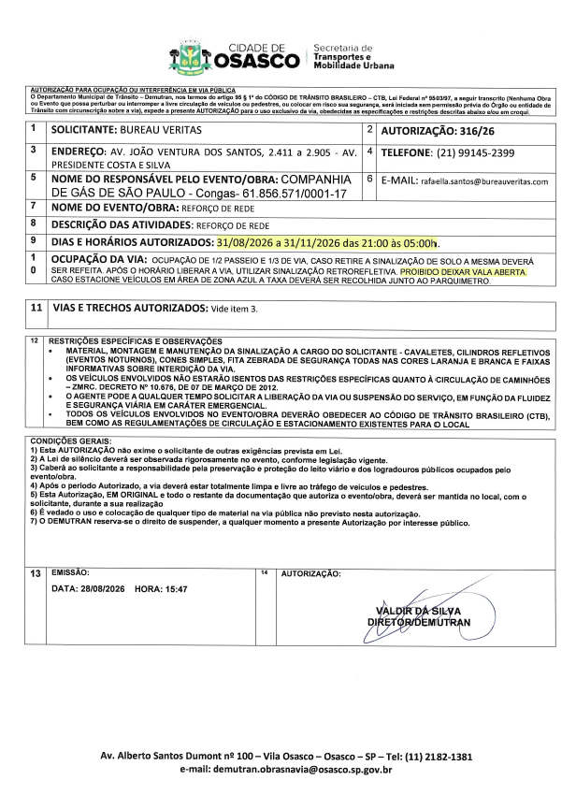
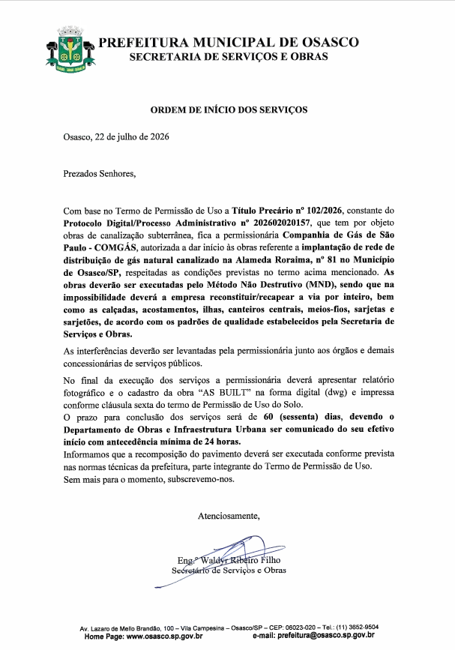

Figura 5 Modelo de Autorização da Secretaria de Obras e demutran

- PREFEITURA OSASCO (RAMAL)

1º Passo: Solicitação para Autorização de Execução de Ramal:
Endereço: Av. Lázaro de Mello Brandão, 300 - Centro, Osasco - SP, 06023-020
Setor: Secretaria de Obras/Demutran.

Documentação necessária para protocolo:
ITEM | DOCUMENTO | VIA
1 | Requerimento Padrão direcionado ao secretário de Obras | DIGITAL
2 | Croqui de sinalização | DIGITAL

2º Passo: Conferência da documentação
- Se estiver de acordo, dá-se andamento ao protocolo;
Caso contrário, retornar o lecom solicitando a apresentação da documentação corrigida.

3º Passo: Protocolo:
- A abertura do processo é realizada de forma digital, através do e-mail:projetos.dop@osasco.sp.gov.br, enviando os croqui em anexo:
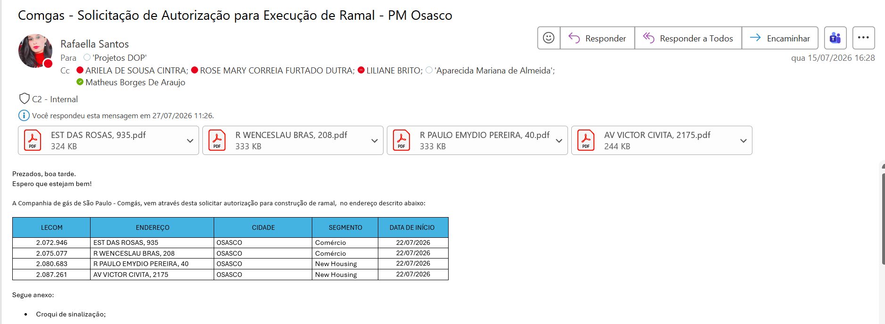
Figura 6 Realizando o protocolo de ramal

4º Passo – Acompanhamento do processo
- Recebemos apenas um e-mail de obras, informando ciência e encaminhando o processo ao demutran para emissão da autorização. Só podemos seguir apenas quando recebermos a autorização do demutran.

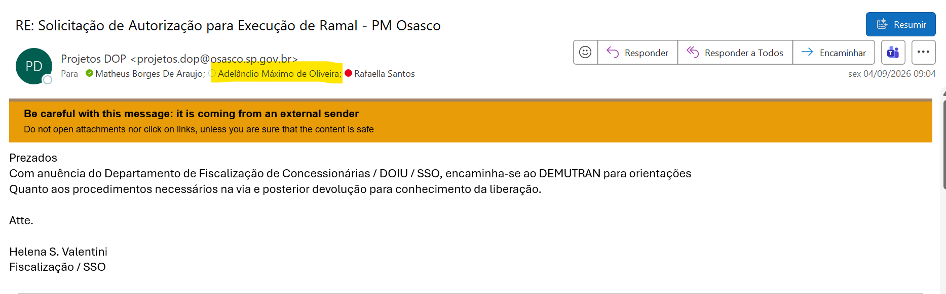
Figura 7 Resposta de ciência da secretaria de Obras

5º Passo – Comunique-se
- Comunique-ses são recebidos diretamente no e-mail da solicitação.
- Após recebimento da documentação corrigida, realizar a conferência e estando de acordo com a solicitação do órgão, faz-se a junção dos documentos no proprio e-mail de quem fez a solicitação.

6º Passo – Alvará digital.
- A autorização é disponibilizada pelo e-mail pelo Demutran:

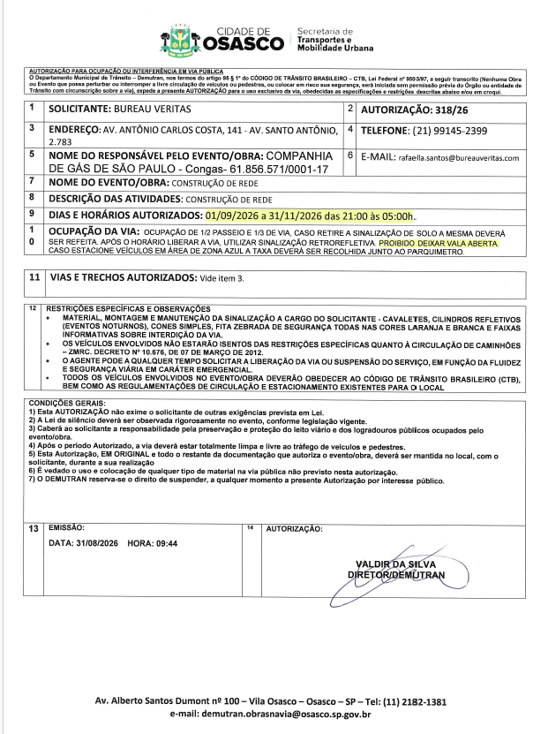
Figura 8 Modelo de autorização do demutran para ramais

- PREFEITURA SANTANA DE PARNAIBA (PRORROGAÇÃO)

1º Passo – Verificar com o Analista primeiro se podemos seguir, caso positivo seguir passos abaixo:
Documentação necessária para protocolo:
ITEM | DOCUMENTO | VIA
1 | Autorização Anterior | DIGITAL
2 | Cronograma | DIGITAL

- Casos de ramal, prorrogação apenas com o demutran, casos de rede verificar com obras (Helena) se é necessário solicitar a prorrogação com eles ou apenas com o trânsito ( geralmente solicitamos apenas com o trânsito).
- Prorrogação é solicitada via e-mail.
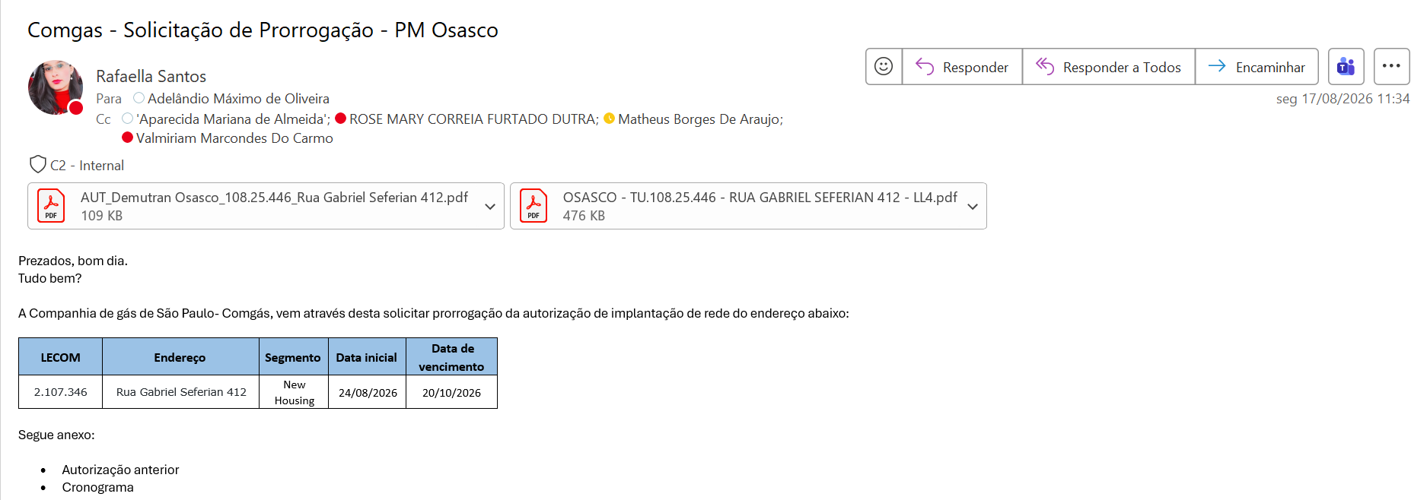
Figura 9 – Modelo de envio de solicitação de prorrogação

2º Passo – COMUNIQUE-SE
- Comunique-ses são enviados via e-mail
- Após recebimento da documentação corrigida, realizar a conferência e estando de acordo com a solicitação do órgão, faz-se a junção dos documentos no proprio e-mail de recebimento.

3º Passo – Liberação da prorrogação
- Autorização é liberada no proprio e-mail.
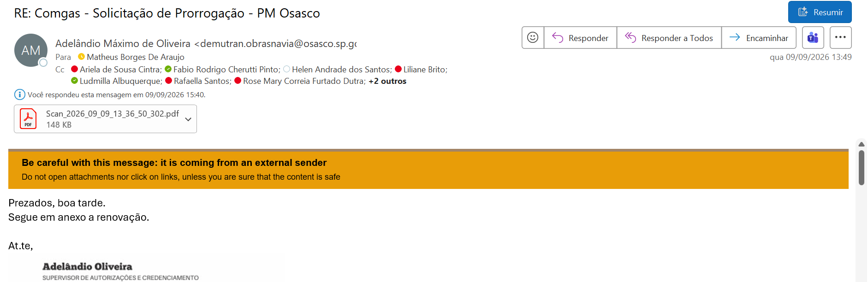

Figura 10 – Modelo de recebimento de prorrogação

- PREFEITURA OSASCO (MANUTENÇÃO)

1º Passo – Solicitação para Autorização de MANUTENÇÃO:
Endereço: Av. Lázaro de Mello Brandão, 300 - Centro, Osasco - SP, 06023-020
Setor: Secretaria de Obras/Demutran.
Documentação necessária para protocolo:
ITEM | DOCUMENTO | VIA
1 | Requerimento Padrão endereçado ao secretário de obras | DIGITAL
2 | Croqui de sinalização | DIGITAL
3 | ART Especifica manutenção executante | DIGITAL
4 | Cronograma | DIGITAL
Obs.: Trâmite de Manutenção: liberado via LECOM.

2º Passo: Conferência da documentação
- Se estiver de acordo, dá-se andamento ao protocolo;
Caso contrário, retornar o lecom solicitando a apresentação da documentação corrigida.

3º Passo: Protocolo:
- A abertura do processo é realizada via e-mail, atraves do projetos.dop@osasco.sp.gov.br

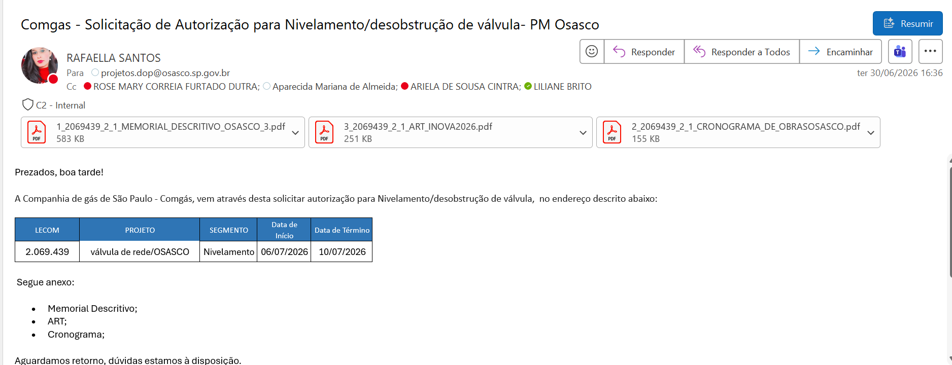

Figura 11 – Modelo de protocolo de manutenção

4º Passo – Acompanhamento do processo
- Recebemos apenas um e-mail de obras, informando ciência e encaminhando o processo ao demutran para emissão da autorização. Só podemos seguir apenas quando recebermos a autorização do demutran. Acompanhamento é feito diretamente com o demutran

5º Passo – Comunique-se
- Comunique-ses são enviados via whatsApp para o técnico ou por e-mail.
- Após recebimento da documentação corrigida, realizar a conferência e estando de acordo com a solicitação do órgão, faz-se a junção dos documentos no e-mail para quem fez a solicitação (Obras ou trânsito)

6º Passo –Alvará digital.
- A autorização é disponibilizada pelo e-mail pelo Demutran:

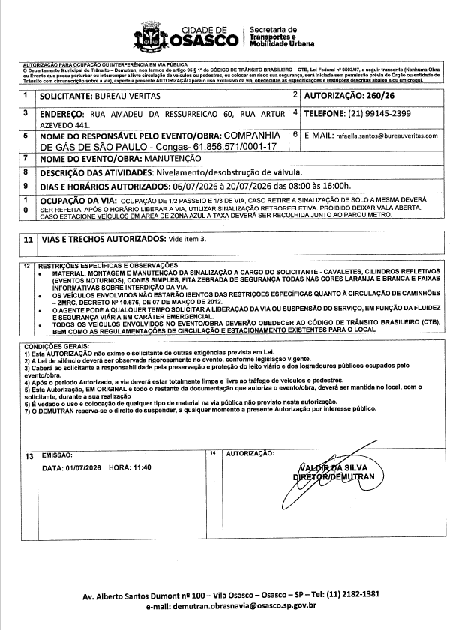

Figura 12 Modelo de Autorização do demutran

- Cancelamento
Caso haja necessidade de realizar cancelamento de algum processo, solicitar via e-mail para obras e/ou trânsito.

Documentação necessária para cancelamento:
ITEM | DOCUMENTO | VIA
1 | Carta requerimento solicitando cancelamento | DIGITAL

INFORMAÇÕES IMPORTANTES

Toda e qualquer mudança no processo descrito neste procedimento, o mesmo deverá ser imediatamente revisado, assim como a sua respectiva IN no sistema Integra (Comgás).

REGISTROS

Sistema Fulcrum (BV);

Sistema CCP (Comgás – Para projetos antigos);

Sistema Lecom (Comgás);

Sistema Integra (Comgás) – Quando há necessidade de atualização de processos;

Planilha de acompanhamento.

